Допрос подозреваемого

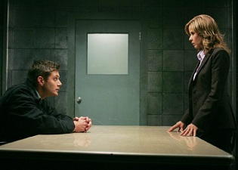
- когда, с кем и в связи с чем он оказался на МП
- по чьей инициативе и при каких обстоятельствах был совершен угон ТС
- может ли подозреваемый показать место угона, пути подхода и отхода с него
- располагал ли подозреваемый сведениями о личности потерпевшего, об угоняемом ТС
- какие подготовительные действия осуществлялись с целью совершения преступления, и какие условия и приспособления для этого использовались
- каким способом осуществлялось проникновение в гараж
- какие приемы использовались для проникновения в салон автомашины, для запуска ее двигателя, для нейтрализации противоугонных устройств
- какие орудия и инструменты применялись в процессе совершения данного преступления, их подробная характеристика
- каково количество участников преступления, их ролевые функции, установочные данные и максимально подробные сведения о внешних признаках и приметах
- где могут находиться соучастники и каковы их преступные связи
- какие меры применялись по сокрытию следов преступления
- совершал ли подозреваемый аналогичные преступления ранее
- данные о судимостях и сроках отбывания уголовного наказания
- предпринимал ли кто-либо из посторонних граждан меры по пресечению преступления
- кто может подтвердить показания допрашиваемого по поводу вышеизложенных обстоятельств

